物联网安全课程实验报告

**实验六**



**实验名称：无线网络安全实验**

**姓名：孙悦**

**小组：魏莎莎 黄昊 孙悦**

**学号：2110052**

**专业：物联网工程**

**提交日期：2023/12/28**

## 一、实验目的

了解生活中常见Wi-Fi网络的安全实践原理，站在攻击者的角度，开展无线嗅探、拒绝服务、WPA2加密热点口令破解、钓鱼热点等常见攻击实验，从实践中认识无线网络所面临威胁的特点与安全复杂性。

## 二、实验要求及要点

分组（1-4人）完成实验内容，单独撰写实验报告，回答问题，且报告内容至少包括如下要点。

问题：

1）为什么隐藏Wi-Fi网络不能作为可靠的安全手段？

2）破解WPA2口令时若长时间捕获不到四次握手数据包，攻击者可采取何种手段获得WPA2-PSK认证时的四次握手数据包？

要点：①实验原理及工具简介；②实验目标与步骤（搭配实验过程照片/截图）；③遇到的问题及解决办法；④收获与感悟

## 三、实验内容

一、实验原理及工具简介

1.实验原理

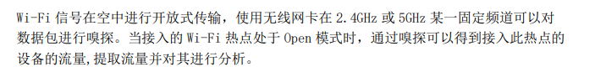

在无线网卡上使用 hostap 开启一个伪造的开放 AP，然后用 dnsmap 为连接该 ap 的用户分配 ip 地址，为了使用户可以正常上网，使用 iptables 将流量从无线网卡转到有限网卡上，从而查看流量。通过 dnsmap 的设置进行流量劫持，使得连接该热点的用户无论输入什 么网站都会自动跳转到我们指定的界面。

Iptables 是用来设置、维护和检查Linux 内核IP 包过滤规则的。

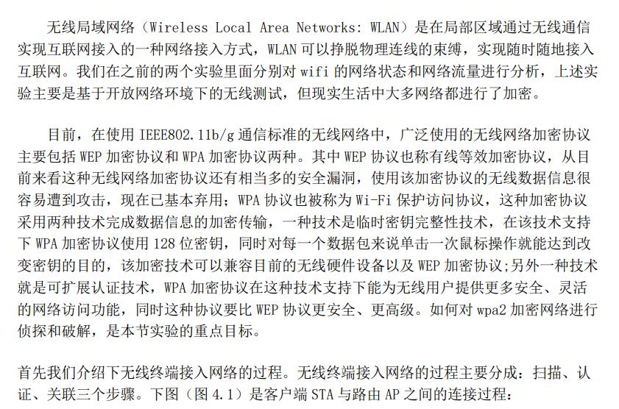

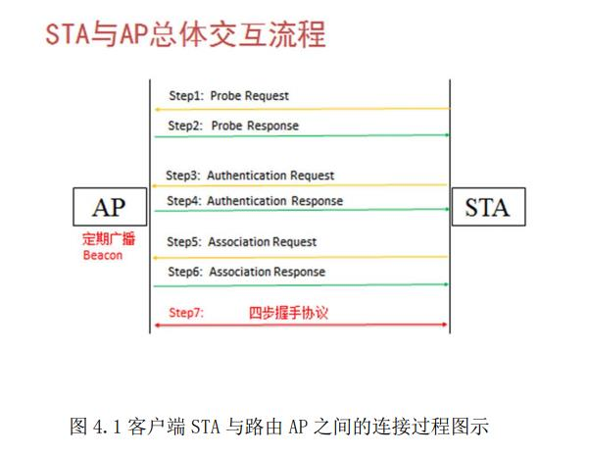

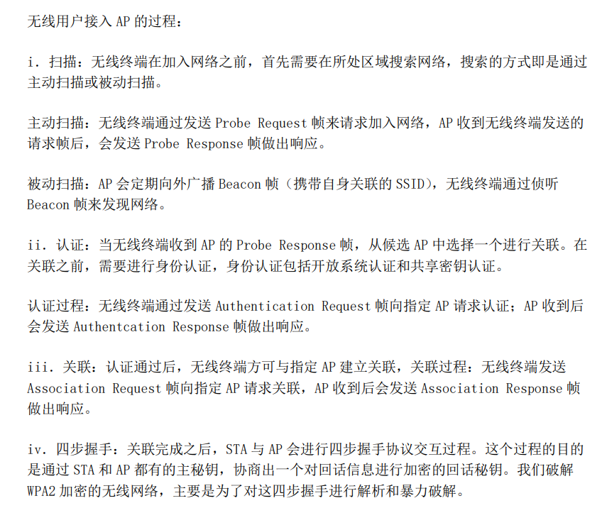

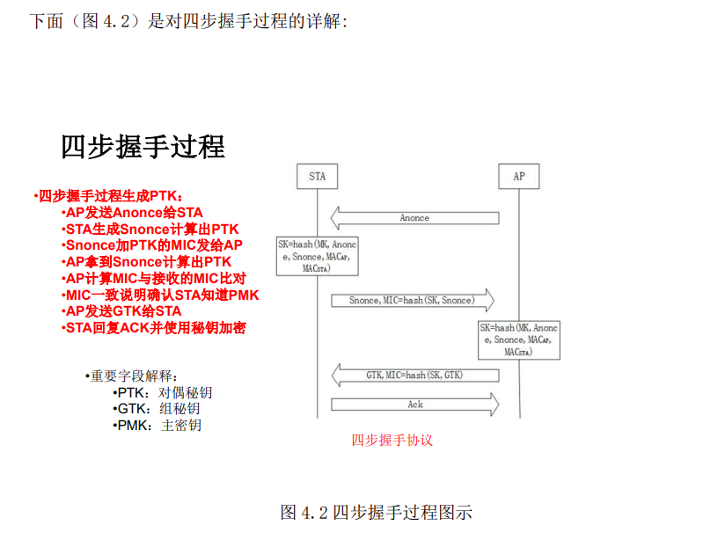

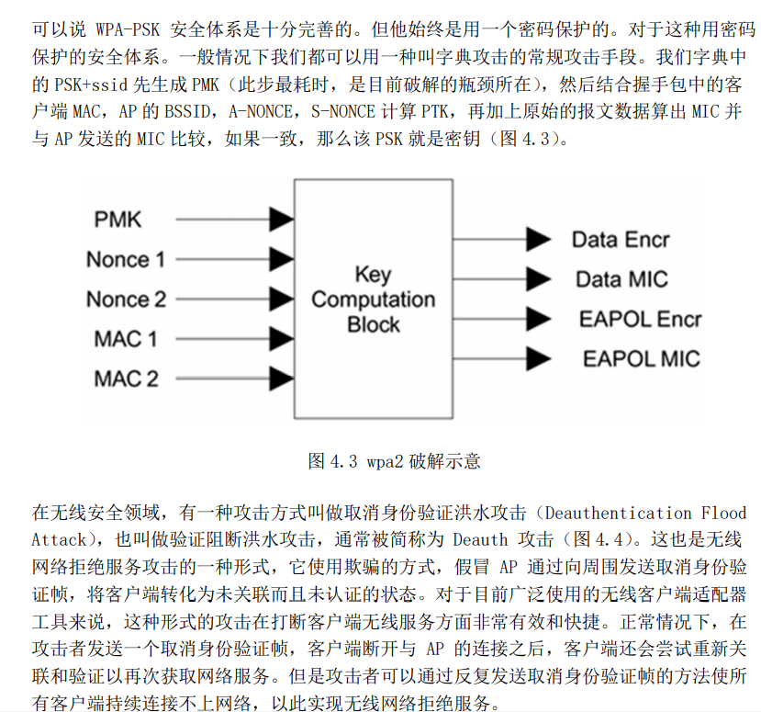

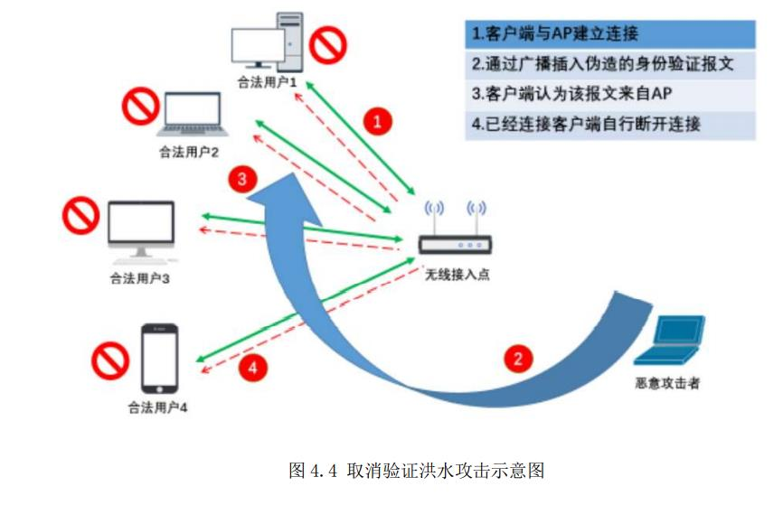

2.实验工具

无线网卡，Ubuntu虚拟系统

二、实验步骤

（一）被动嗅探实验

通过将无线网卡设置为Monitor mode嗅探周围Wi-Fi情况；针对一个未加密的Wi-Fi网络（例如校园网）对嗅探到的流量进行分析，探明其安全风险。

1.插入网卡，输入iwconfig查看当前网卡状态。网卡名为wlan0，工作在Managed模式。

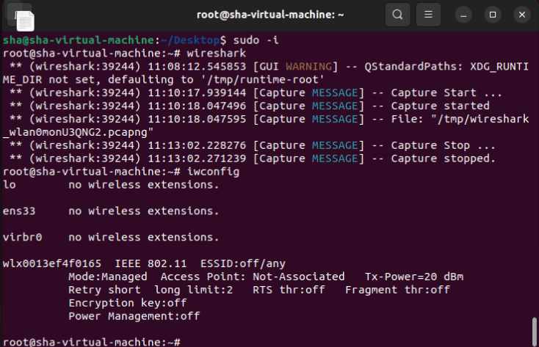

2.将网卡变成monitor模式：airmon-ng start wlan0

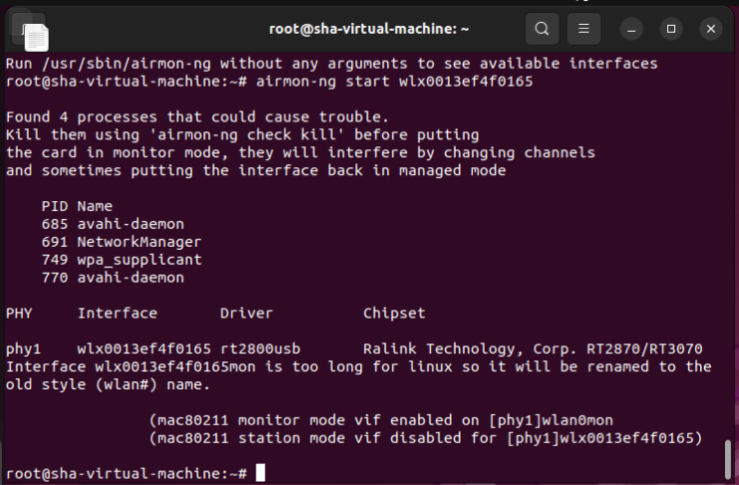

3.再次执行iwconfig

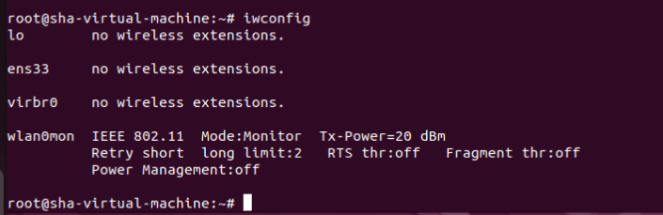

4.对周边的WiFi热点进行扫描，airodump-ng wlan0mon，找到OPEN状态的热点，以NKU_WLAN为例，选择其中信号强度最高的AP。

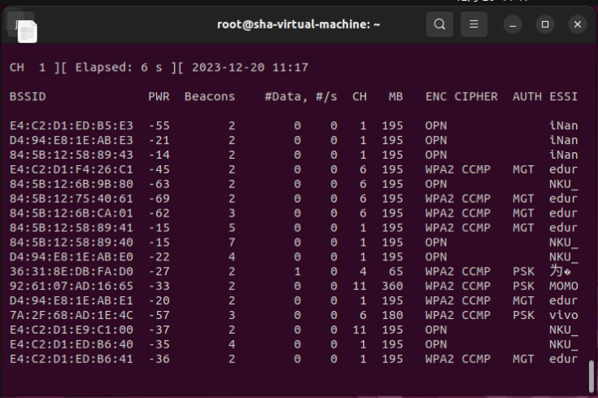

5.选定AP工作在信道1，将网卡切换到信道1：iwconfig wlan0 channel 1，打开wireshark抓取流量

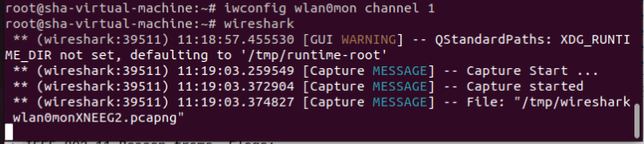

6.选择wlan0mon网络接口查看抓取结果

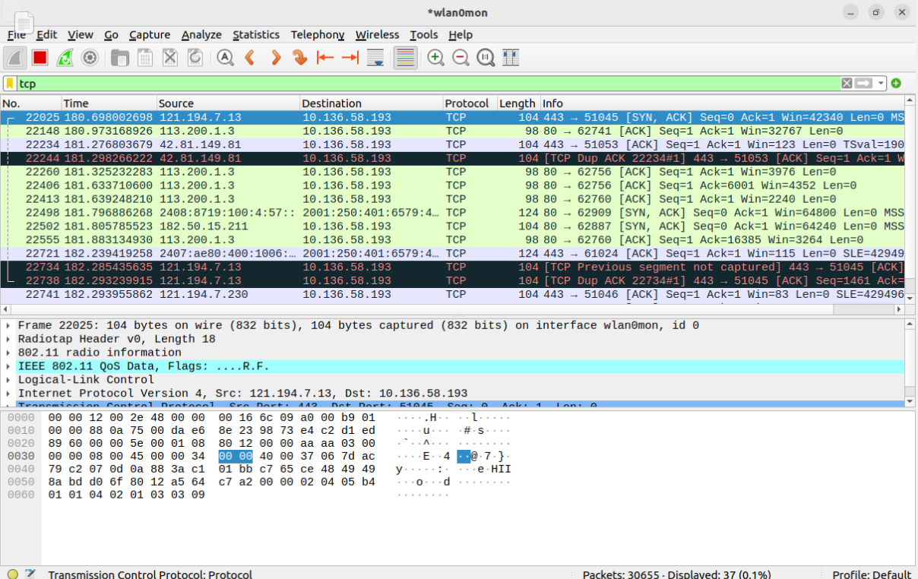

（二）拒绝服务攻击实验&WPA2-PSK热点口令暴力破解实验

以自己的手机/电脑搭建的Wi-Fi热点为攻击目标（WPA2），使用Deauthentication拒绝服务攻击该热点下的下一个客户端；以自己的手机/电脑搭建的Wi-Fi热点为攻击目标，模拟攻击者破解Wi-Fi口令。

1.插入网卡，输入 iwconfig 查看当前网卡状态。网卡名为 wlx0013ef3f01b1,工作在 Managed 模式。

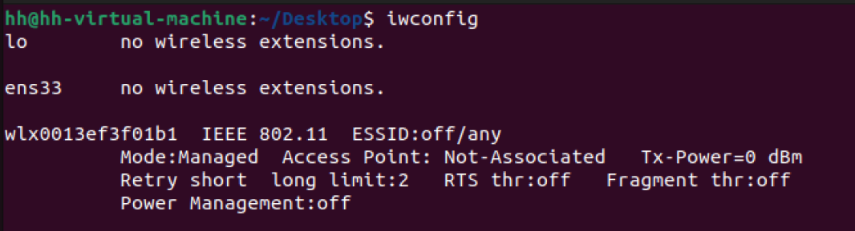

2.将网卡 wlan 变成 monitor 模式：airmon-ng start wlx0013ef3f01b1

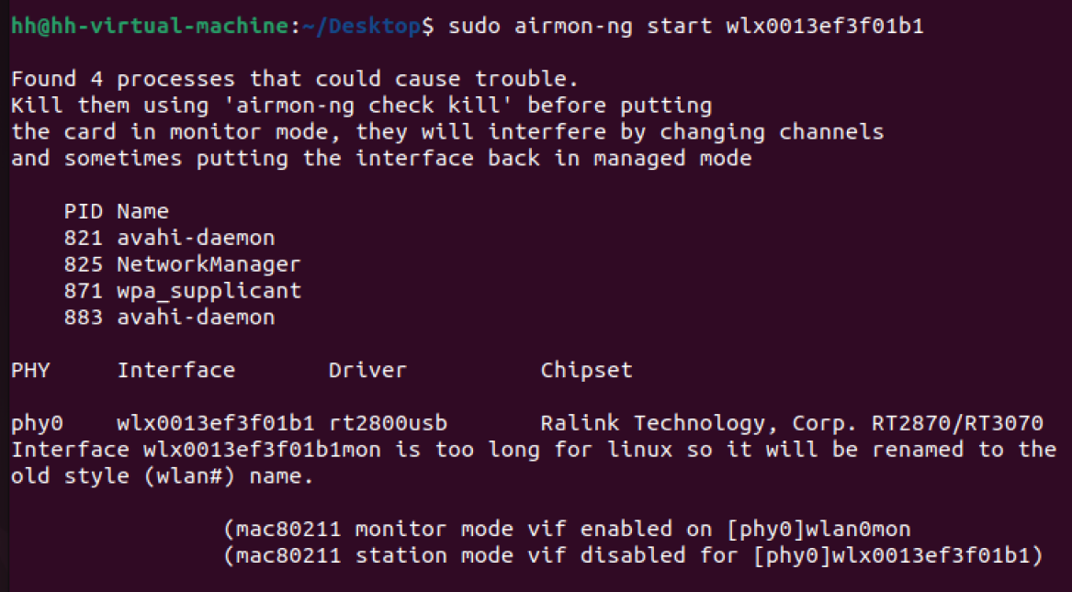

3.再次执行 iwconfig，wlx0013ef3f01b1—>wlan0mon

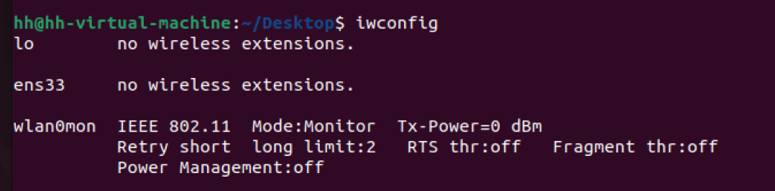

4.对周边的 WIFI 热点进行扫描，找到 WPA2 的 hhhh123 热点（自己创建的 WPA2 热点） airodump-ng wlan0mon 发现hhhh123 工作在信道 7，MAC 地址是 36:31:8E:DB:FA:D0

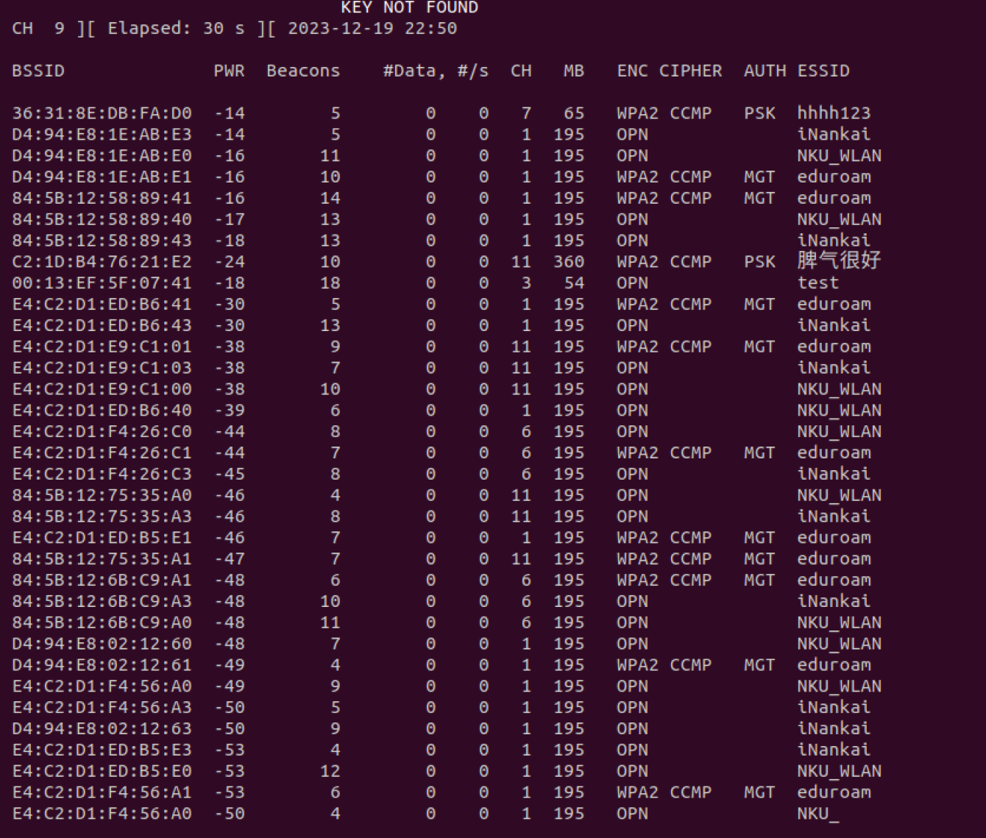

5.对特定 WIFI 进行数据监听收集：

airodump-ng --bssid 36:31:8E:DB:FA:D0 -c 7 -w wifipwd wlan0mon

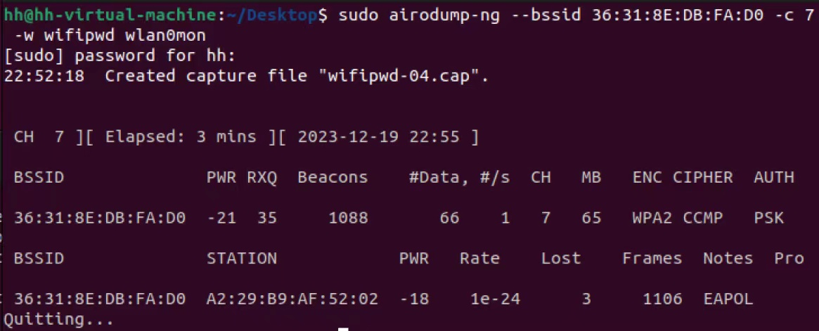

6.针对已连接的客户端，使用取消认证攻击，让客户端重新连接路由器，以便快速获取四步握手数据包。

新窗口：aireplay-ng -0 7 -a 36:31:8E:DB:FA:D0 -c A2:29:B9:AF:52:02 wlan0mon

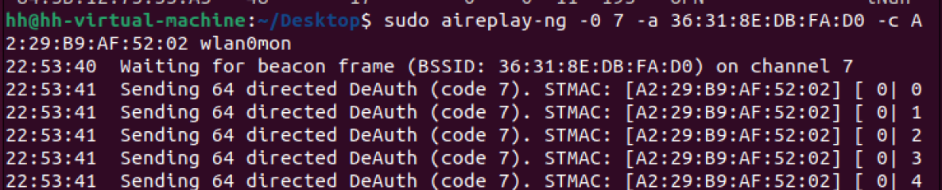

7.此时原窗口可以看到提示 WPA hansdshake

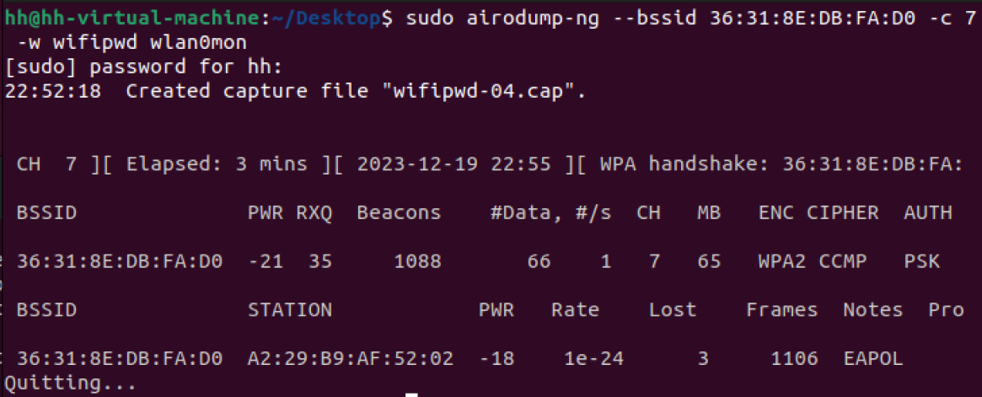

8.ctrl+c 结束抓包，得到的文件保存在 wifipwd-04.cap 中

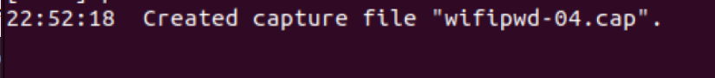

9.使用预先准备的爆破字典，进行暴力破解，得到该 WIFI 的接入口令 12345678： aircrack-ng -w ~/Desktop/common.txt wifipwd-04.cap

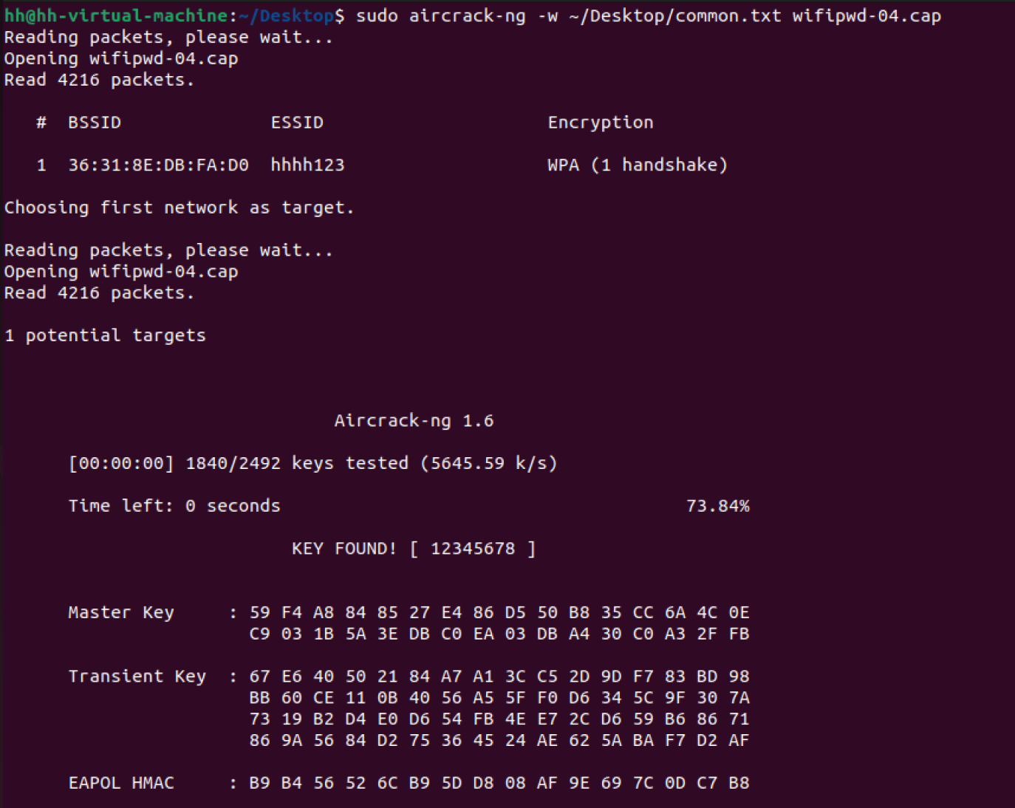

10.用 WiFi 密码解密原 pcap 包，获得新 pcap 包：

airdecap-ng -e hhhh123 -p 12345678 wifipwd-04.cap

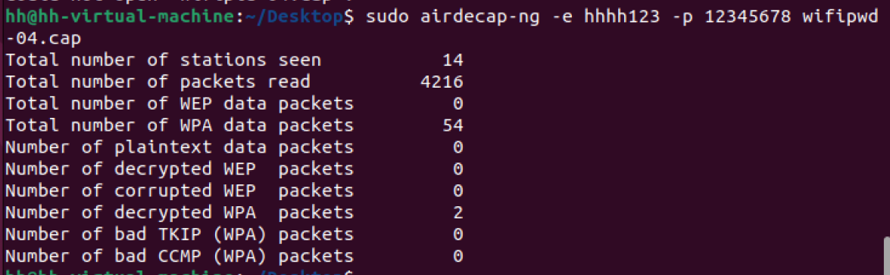

11.wireshark 打开新的解密后的流量数据包，分析用户数据

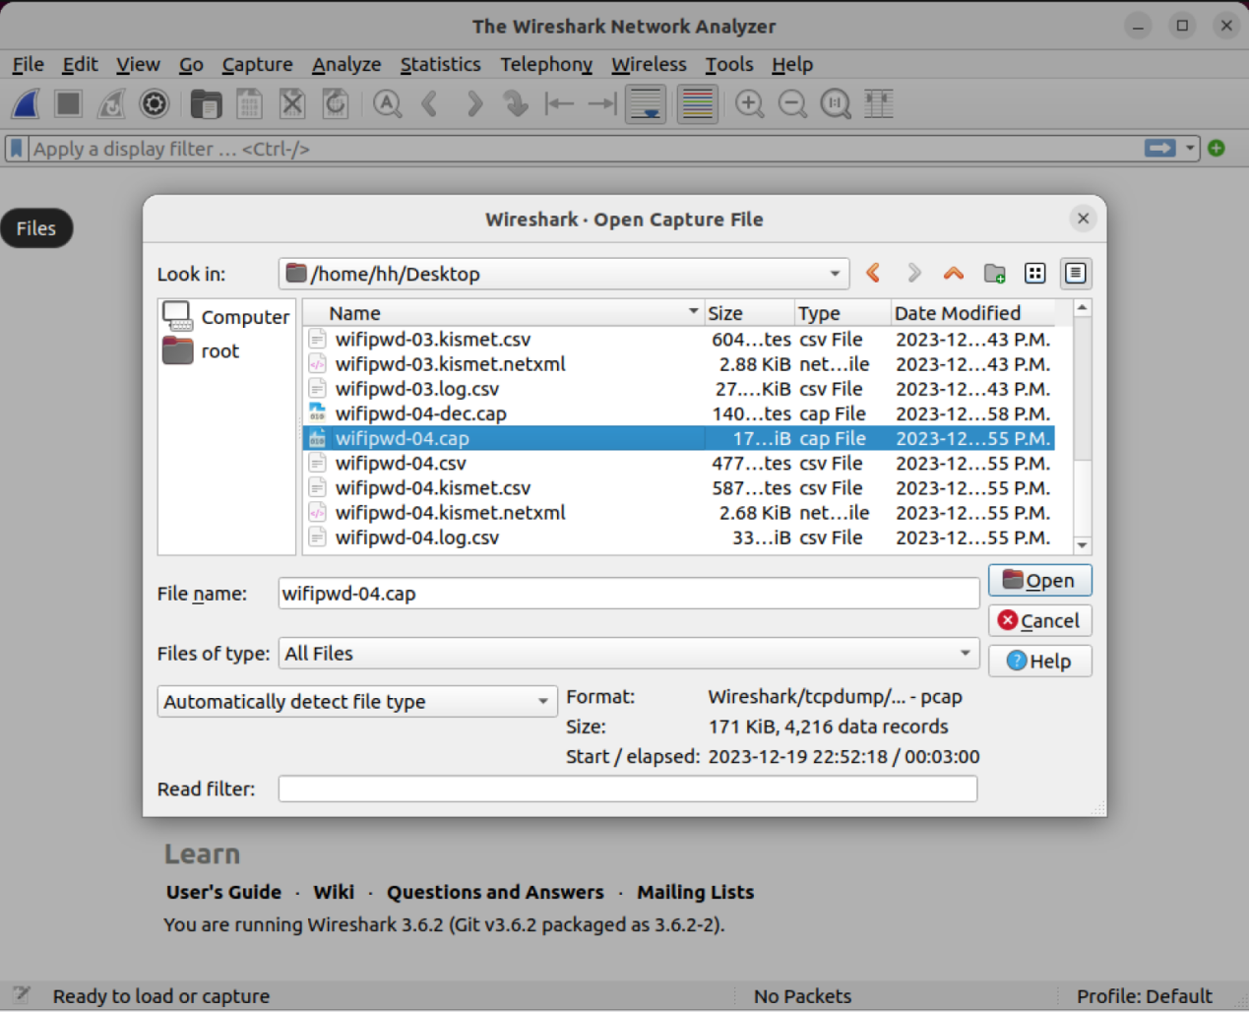

12.实验完毕，关闭网卡的监听模式：airmon-ng stop wlan0mon

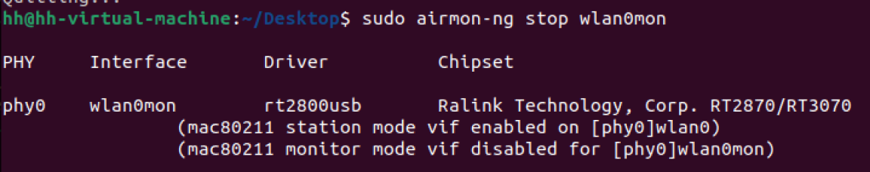

（三）搭建钓鱼AP，配合DNS欺骗与中间人攻击实现钓鱼攻击。

1.插入无线网卡；

由于先进行的实验一，网卡处于monitor模式，改为了wlan0mon

2.配置开放式假冒 AP

①安装 hostpad

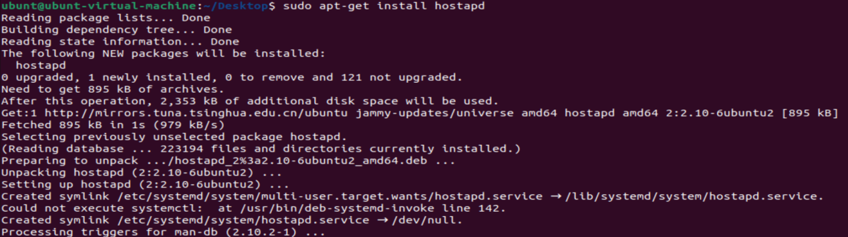

②创建 hostapd 配置文件



创建了一个信道3的名字是“test”的ap，可以根据情况修改interfac（无线网卡名称）、CH（信道）和ssid（WiFi名称）。

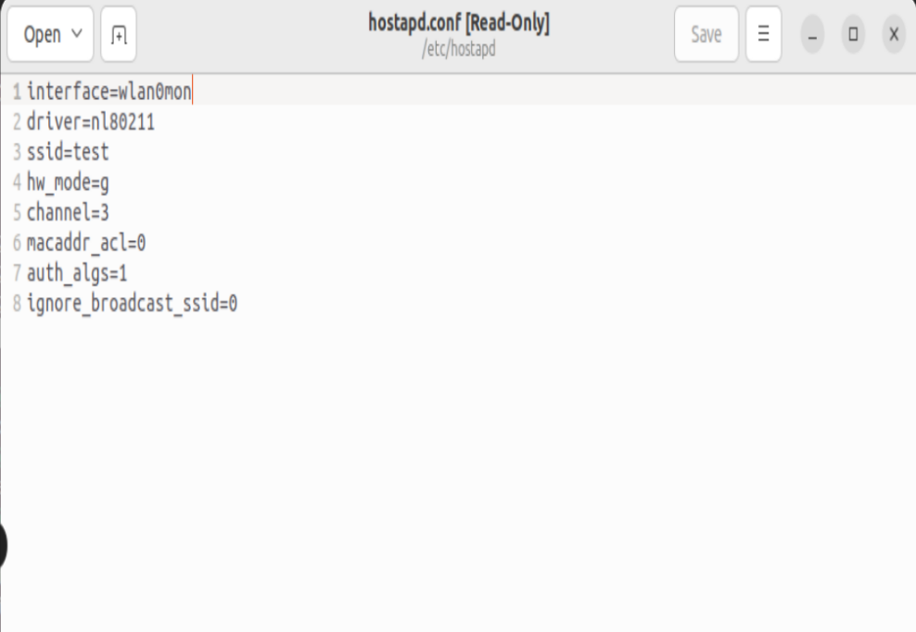

3.安装 dnsmasq

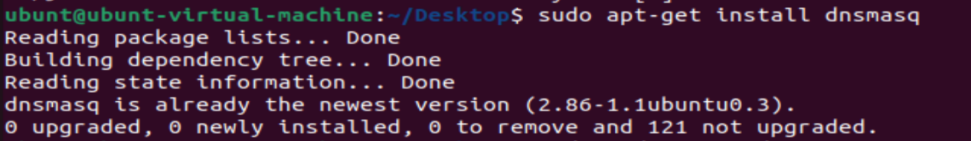

修改 dnsmasq 配置文件，它负责分配 ip 和 dns:



最后一行的作用是：当用户请求人民网的域名时，dnsmasq会将IP 解析到本机（10.0.0.1）的地址上，这就对流量进行了劫持。

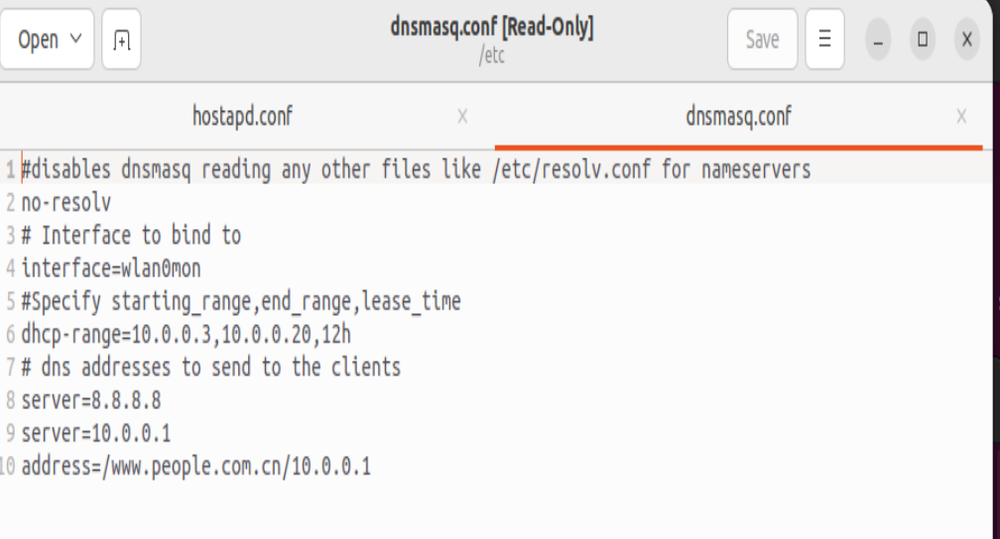

4.修改 NetworkManager.conf



修改内容如下：

将无线网卡设置成未托管，这样才能正常启动 hostapd

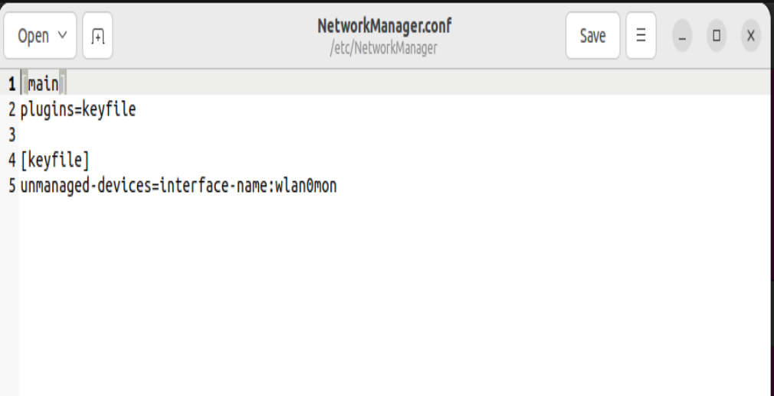

5.开启假冒AP

①首先配置无线接入点的 ip 和子网掩码输入命令：



②然后开启路由转发，使得我们的网卡可以转发流量，输入命令：



③接着将流量转发给联网的有线网卡，输入下面一组命令：



④开启 dnsmasq 分配 ip 服务,输入：



⑤由于 nl80211 驱动程序存在一些漏洞，所以还需要在开启假冒 AP 前使用如下命令：

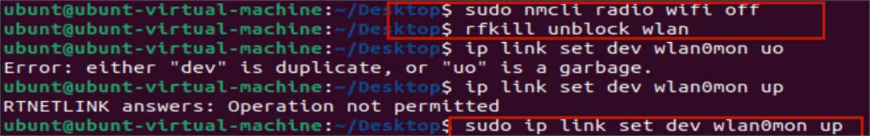

⑥hostapd 开启假冒 AP，假冒 AP 开启，可以看见用户连接的相关信息：

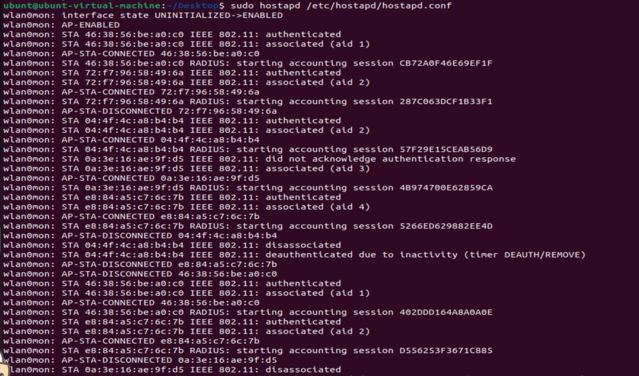

6.查看用户流量

经过前三个步骤，用户即可连接上假冒AP并正常上网。打开Wireshark软件，首页选择监听wlan0mon无线网卡，即可看见用户产生流量

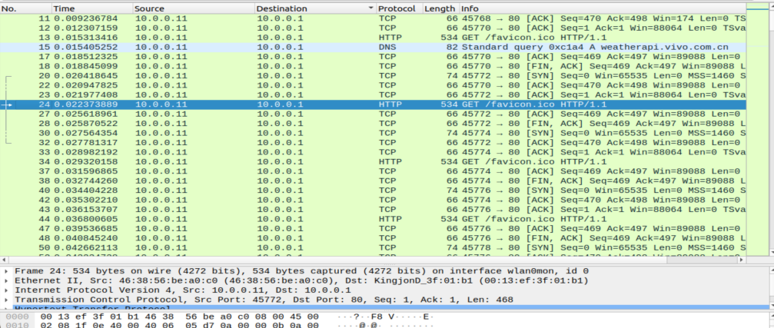

7.配置 Apache 服务器进行流量劫持

①首先找到Apache默认页面的路径（var/www/html），会看到Apache默认的页面文件：index.html。

gedit/var/www/html/index.html



②即可看到页面代码，将其覆盖为我们要伪装成的页面，可替换为下面的代码：

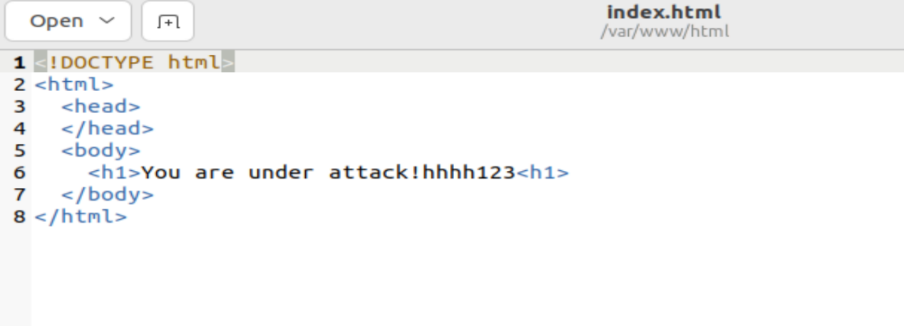

③启动apache服务：sudo service apache2 start

访问localhost即可看到：

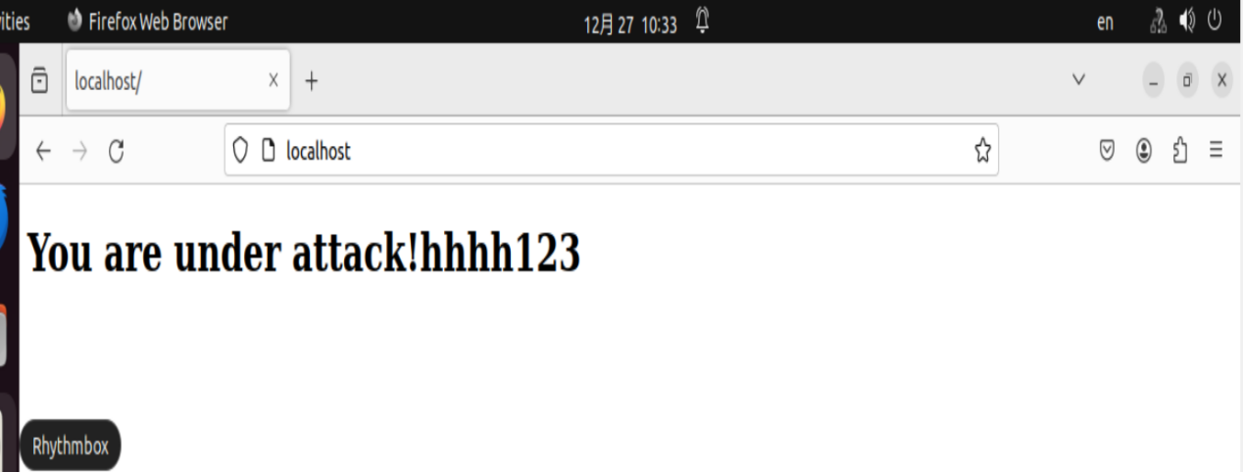

8.进行流量劫持

手机连接假冒AP，在浏览器输入www.people.com.cn即可看到上一步设定的页面，实现流量劫持。



9.手机连接属性



遇到的问题：

开启dns服务时报错：端口53被占用：

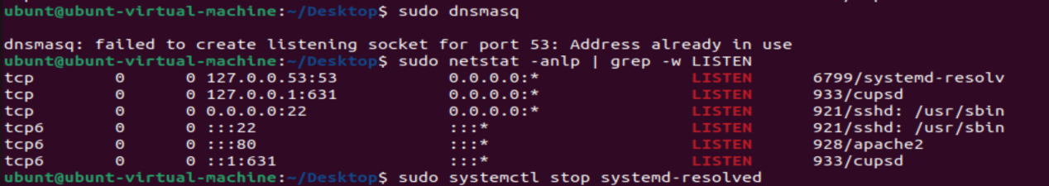

解决方法：



①停用 systemd-resolved 服务

②编辑 /etc/systemd/resolved.conf 文件:

sudo vim /etc/systemd/resolved.conf

③修改文件中，[Resolve] 部分。

[Resolve]

DNS=114.114.114.114 #取消注释，增加dns

#FallbackDNS=

#Domains=

#LLMNR=no

#MulticastDNS=no

#DNSSEC=no

#Cache=yes

DNSStubListener=no #取消注释，把yes改为no

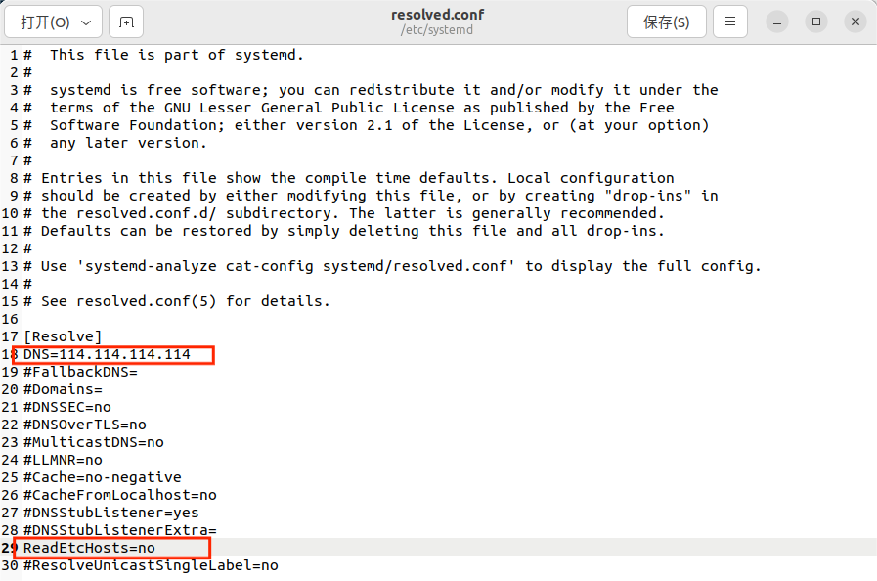

## 四、回答问题

1）为什么隐藏Wi-Fi网络不能作为可靠的安全手段？

隐藏Wi-Fi网络（也称为不广播SSID，即不在广播信标帧中包含网络名称）被一些人视为一种提高网络安全性的手段，因为它可以使无线网络在常规扫描中不可见。然而，隐藏Wi-Fi网络并不能被视为可靠的安全手段，主要有以下几个原因：

①有限的安全性：隐藏SSID并没有提供真正的安全性。虽然隐藏SSID可以使网络不容易被一般扫描工具探测到，但仍然容易被专业的无线网络分析工具捕获。攻击者可以通过监视Wi-Fi通信、使用网络抓包工具等方式，依然能够发现隐藏的网络。

②增加管理负担：隐藏SSID会增加网络管理的负担。连接新设备需要手动输入网络名称，这使得网络管理更为繁琐，特别是在大型组织或企业中。这也可能导致配置错误或密码泄露的风险。

③连接困难性：隐藏SSID会导致连接困难，特别是对于不熟悉网络设置的用户。用户需要手动输入网络名称和密码，容易出现错误。这可能导致用户体验的降低，也增加了支持和管理的成本。

④不提供加密：隐藏SSID并不提供对Wi-Fi网络的加密保护。即使SSID被隐藏，一旦连接建立，通信数据依然需要使用其他加密协议（如WPA2或WPA3）来确保安全传输。因此，SSID的隐藏并不能替代使用强大的加密协议。

⑤不适用于高级攻击：隐藏SSID并不能防范更高级的攻击，比如针对Wi-Fi协议漏洞的攻击或通过其他手段获取网络信息的攻击。因此，它不能提供对抗更为复杂网络攻击的保护。

2）破解WPA2口令时若长时间捕获不到四次握手数据包，攻击者可采取何种手段获得WPA2-PSK认证时的四次握手数据包？

在WPA2（Wi-Fi Protected Access 2）认证中，四次握手数据包是进行身份验证和密钥交换的重要步骤。攻击者如果长时间捕获不到四次握手数据包，可能会采取以下手段尝试获取这些数据包：

①主动发起断开连接攻击：攻击者可以尝试向目标设备发送虚假的断开连接请求，迫使目标设备重新连接Wi-Fi网络。当设备重新连接时，就会触发四次握手过程，攻击者就有机会捕获握手数据包。

②使用Deauthentication攻击：攻击者可以使用Deauthentication攻击，向目标设备发送虚假的去认证请求，使得目标设备被迫重新进行认证和握手。这也会导致四次握手的重新触发。

③使用Evil Twin攻击：攻击者可能创建一个恶意的Wi-Fi网络，模拟目标网络，用户设备连接到这个网络后，攻击者就可以捕获握手数据包。这种攻击方式需要设备连接到攻击者的虚假网络，所以需要社会工程学手段来诱导用户连接。

④等待合适的时机：攻击者可能选择在目标网络中观察，等待合适的时机进行攻击。例如，当目标设备重新连接网络、用户设备从睡眠状态唤醒等时刻，可能会触发握手重新进行。

## 五、收获感悟

通过本次实验，学会了如何搭建钓鱼AP，配合DNS欺骗与中间人攻击实现钓鱼攻击，同时也意识到网络安全的重要性，不能连接来路不明的热点，保护个人信息。